专为亚洲定制的电动机
在本地，为本地：亚洲 Allrounder 系列
黄金版电动机 Evo

- 电动机：专为亚洲市场打造的入门级电动机
- 聚焦：“Made by Arburg”- 高性价比且
可快速交付
- 高效：节能高达50%

劳斯博格/上海 2024 年 2 月 11 日
发布于 2024 年的 Allrounder 黄金版电动机 Evo 系列是专为亚洲市场量身打造的。Allrounder 电动机结合了全球市场闻名的“Made by Arburg”质量标志、无与伦比的性价比和快速交货时间，让亚洲客户能够轻松、快速且经济高效地购买 Arburg 机器。它还适用于 LSR 应用，并可通过专为亚洲设计的 Flexlift 线性机器手系统实现自动化。

早在 2020 年的时候，Arburg（阿博格）就在平湖市设立了阿博格技术中心 (ATF)，为自身的“在本地，为本地”战略奠定了基础。 当时的首要工作是客制化调整 Allrounder，并携手本土模具和周边设备供应商实施交钥匙系统。

为亚洲客户量身定制
2023 年 Flexlift 线性机械手系统应运而生，2024 年则发布了 Allrounder 黄金版电动机 Evo。这两个产品系列都是按照亚洲客户的各项要求量身定制的，并且只在亚洲市场出售。在阿博格技术中心（ATF）进行组装，确保了这款入门级的电动机可以实现快速交付。该产品组合包含了 370、470、520 和 570 这些型号，合模力从 600 到 2000 kN 不等。 注射单元的尺寸范围从 100 到 800 不等，因此注射重量最高可达到大约 430 克。

精密、高速且节能
Allrounder 黄金版电动机 Evo 凭借自身高品质的注射单元可实现精密注塑。 伺服电驱动装置负责执行“注射”、“预塑”以及“开合模”这些操作，既能维持较高的加速度和速度，还能让各项动作同步进行，从而缩短循环时间。 相比液压标准机型，干循环时间可缩短两秒钟。 另外，也降低了能耗，最多可以节省 50%，而这要归功于曲臂合模系统、伺服电驱动装置的高效率以及制动能量回收系统。

图片

Allrounder 470E 黄金版电动机 Evo 外观

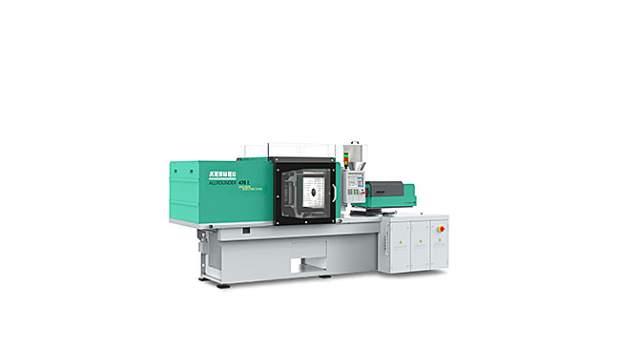

按照亚洲客户的各项要求量身定制的，并且只在亚洲市场出售。

图片： Arburg（阿博格）
图片下载：
https://media.arburg.com/web/a84ed6c974ae109c/allrounder-470e-golden-electric-evo-chinaplas-2024/

新闻报道
文件： ARBURG press release Allrounder Golden Electric Evo_zh_CN.docx
字符数： 749
字数： 570

这份新闻报道和其他报道也可以在我们的官网下载，网址：www.arburg.com/de/presse/ (www.arburg.com/en/presse/)

联系方式
Arburg GmbH + Co KG
新闻处
Susanne Palm
Bettina Keck 博士
邮箱 1109
72286 劳斯博格 (Loßburg)
电话： +49 7446 33-3463
电话： +49 7446 33-3259
presse_service@arburg.com

关于 Arburg（阿博格）
这家德国家族企业成立于 1923 年，是世界领先的塑料加工机械制造商之一。 Arburg（阿博格）)大家族还包括 AMKmotion、ARBURGadditive 和 innovatiQ。
产品组合涵盖了注塑机、工业增材制造用 3D 打印机、机械手系统以及客户定制型和行业定制型交钥匙解决方案。 另外还提供配套的数字产品和服务。
在塑料行业，Arburg（阿博格）一直是节能和生产效率、数字化和可持续发展方面的领军者。 使用 Arburg（阿博格）机器可以生产出交通出行、包装、电气、医疗、建筑和设备制造、休闲活动等行业所需的塑料制品。
公司总部位于德国的劳斯博格。 此外，Arburg（阿博格）在 27 个国家/地区的 37 个地方成立了自营子公司，合作的贸易伙伴遍布 100 多个国家和地区。 Arburg（阿博格）公司现有员工约 3700 名，其中大概有 3100 名在德国供职，余下 600 名分布在全球各地的 Arburg（阿博格）分支机构。
Arburg（阿博格）获得了 ISO 9001（质量）、ISO 14001（环境）、ISO 27001（信息安全）、ISO 29993（培训）和 ISO 50001（能源）的认证。
更多信息请见： www.arburg.com、www.amk-motion.com 和 www.arburg.com/arburgadditive。

